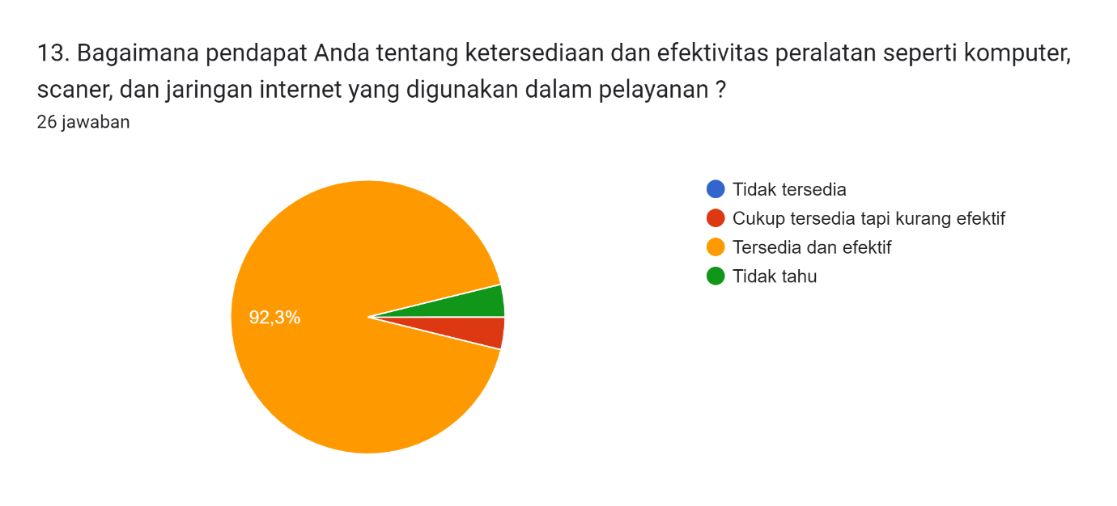
Kami Telah Melakukan Survey Tentang ketersediaan dan efektivitas peralatan seperti komputer, scaner, dan jaringan internet yang digunakan dalam pelayanan
- 92% Menjawab Tersedia Dan Efektif

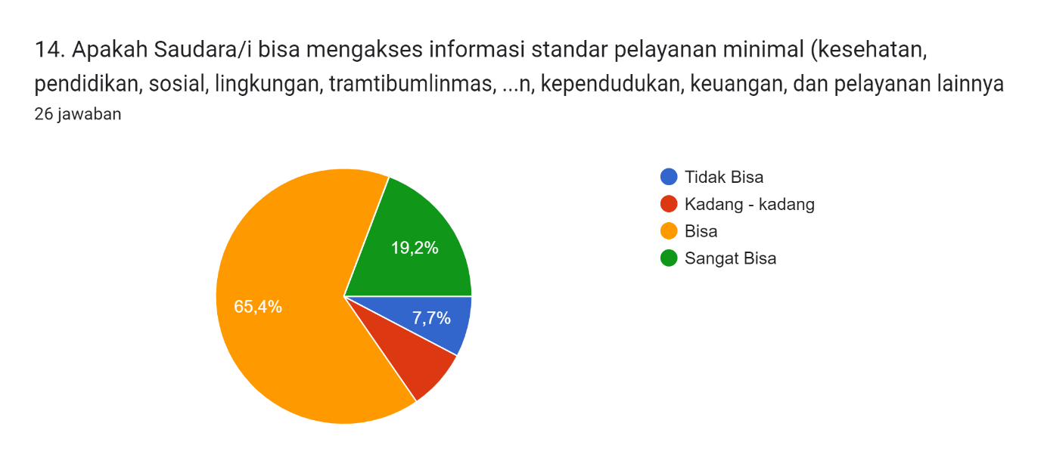
Kami Telah Melakukan Survey Tentang Akses informasi standar pelayanan minimal (kesehatan, pendidikan, sosial, lingkungan, tramtibumlinmas, pekerjaan umum), pembangunan, kependudukan, keuangan, dan pelayanan lainnya
- 65,4 % Menjawab Bisa
- 19,2% Menjawab Sangat Bisa
- 7,7% Menjawab Tidak Bisa

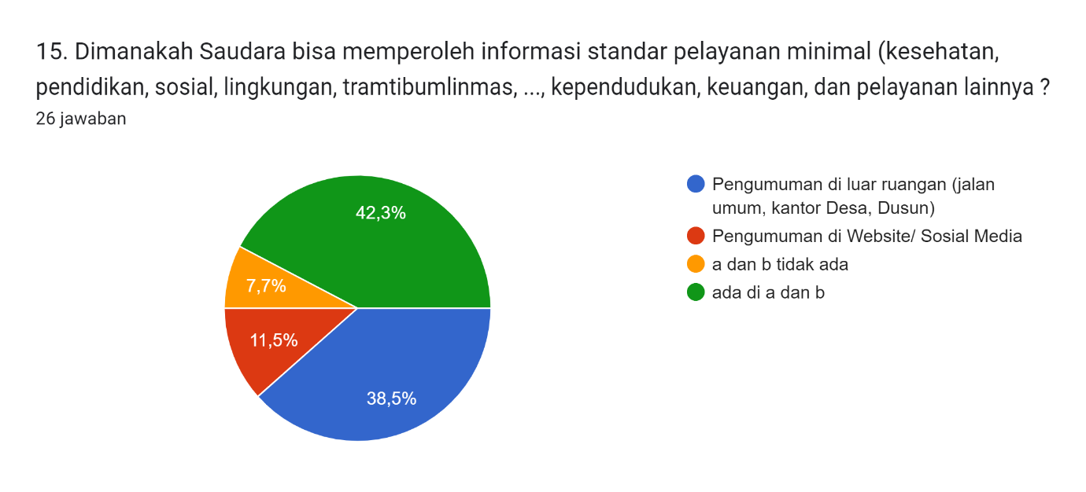
Kami Telah Melakukan Survey Tentang bisa memperoleh informasi standar pelayanan minimal (kesehatan, pendidikan, sosial, lingkungan, tramtibumlinmas, pekerjaan umum), pembangunan, kependudukan, keuangan, dan pelayanan lainnya
- 42,3% Menjawab ada di Pengumuman di luar ruangan (jalanumum, kantor Desa, Dusun) dan Pengumuman di Website/ Sosial Media
- 38% Menjawab ada di Pengumuman di luar ruangan (jalanumum, kantor Desa, Dusun)
- 11,5% Menjawab ada di Pengumuman di Website/ Sosial Media
- 7,7% Menjawab Tidak Ada

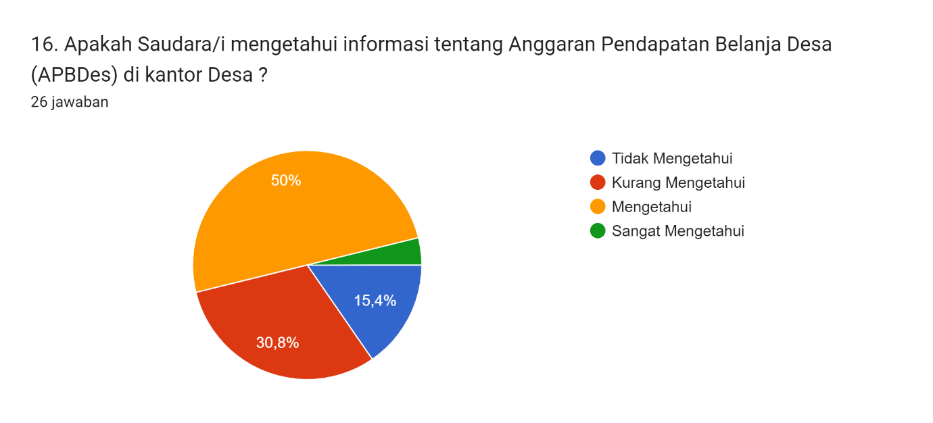
Kami Telah Melakukan Survey Tentang mengetahui informasi tentang Anggaran Pendapatan Belanja Desa (APBDes) di kantor Desa
- 15,4% Menjawab Tidak Mengetahui
- 30,8% Menjawab Kurang Mengetahui
- 50% Menjawab Mengetahui
- Sisanya Menjawab Sangat Mengetahu

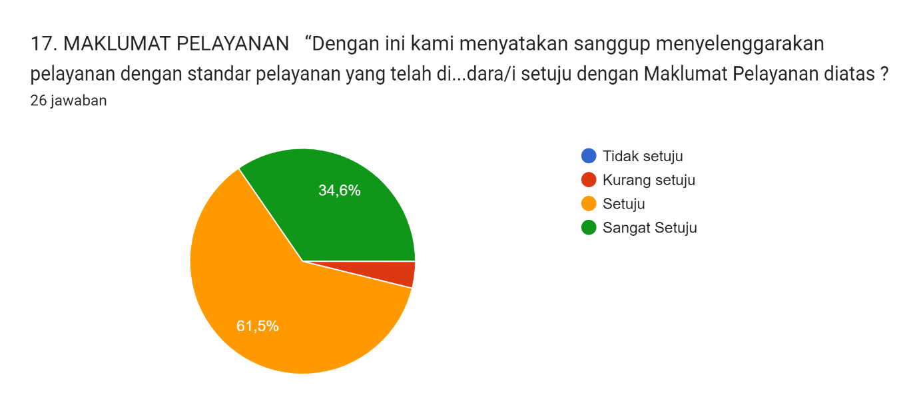
Kami Telah Melakukan Survey Tentang Setuju Atau Tidaknya Tentang Maklumat Pelayanan
- 0% Menjawab Tidak setuju
- 3,9% Menjawab Kurang setuju
- 61,5% Menjawab Setuju
- 34,6% Menjawab Sangat Setuju
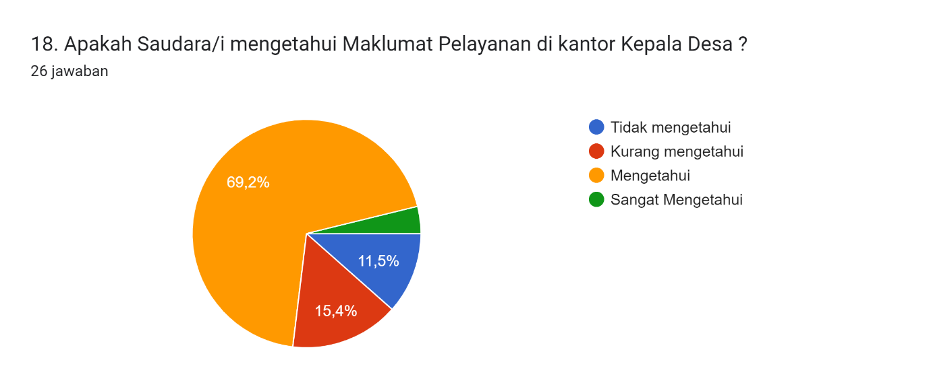
Kami Telah Melakukan Survey Tentang mengetahui Maklumat Pelayanan di kantor Kepala Desa
- 11,5 % Menjawab Tidak mengetahui
- 15,4% Menjawab Kurang mengetahui
- 69,2% Menjawab Mengetahui
- Sisanya Menjawab Sangat Mengetahui
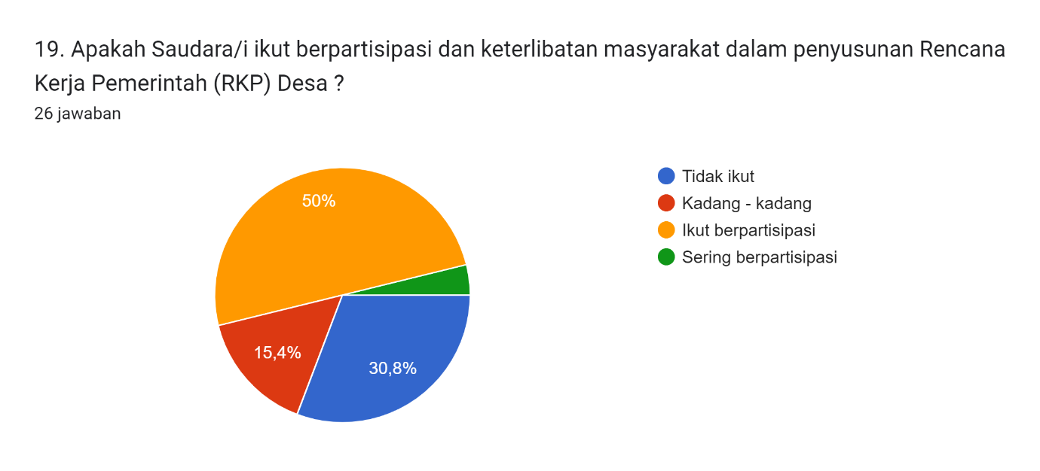
Kami Telah Melakukan Survey Tentang ikut berpartisipasi dan keterlibatan masyarakat dalam penyusunan Rencana Kerja Pemerintah (RKP) Desa
- 30,8% Menjawab Tidak ikut
- 15,4% Menjawab Kadang – kadang
- 50% Menjawab Ikut berpartisipasi
- 3,8% Menjawab Sering berpartisipasi

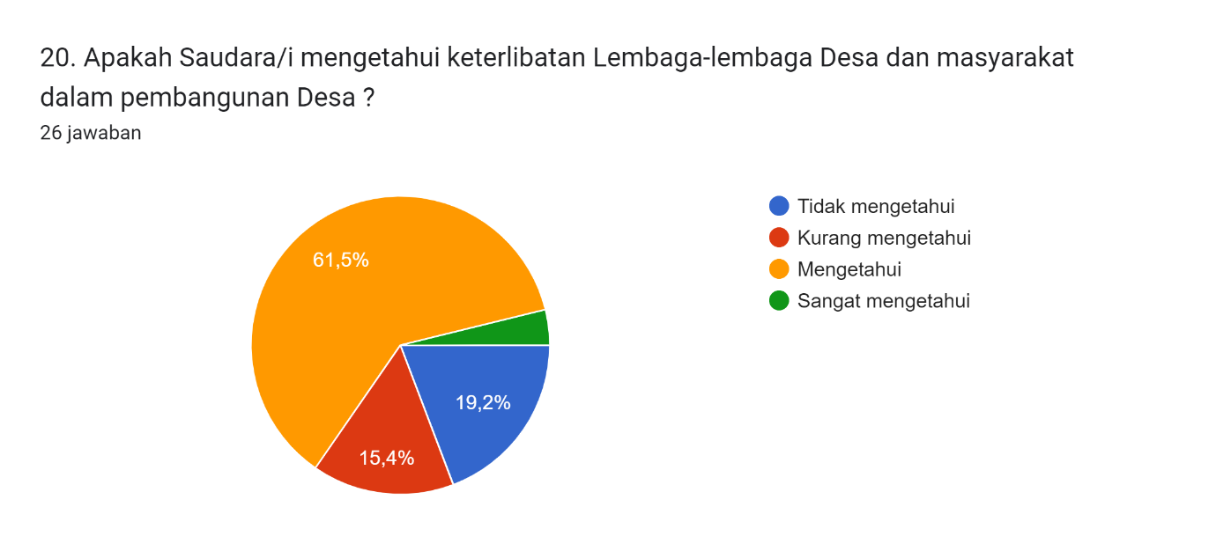
Kami Telah Melakukan Survey Tentang mengetahui keterlibatan Lembaga-lembaga Desa dan masyarakat dalam pembangunan Desa
- 19,2% Menjawab Tidak mengetahui
- 15,4% Menjawab Kurang mengetahui
- 61,5% Menjawab Mengetahui
- Sisanya Menjawab Sangat mengetahui

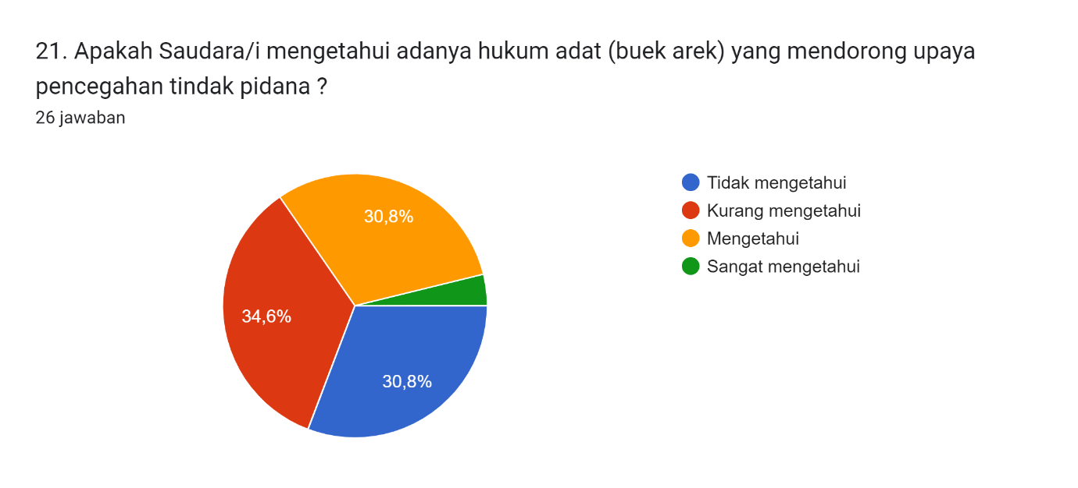
Kami Telah Melakukan Survey Tentang mengetahui adanya hukum adat (buek arek) yang mendorong upaya pencegahan tindak pidana
- 30,8% Menjawab Tidak mengetahui
- 34,6% Menjawab Kurang mengetahui
- 30,8% Menjawab Mengetahui
- Sisanya Menjawab Sangat mengetahui
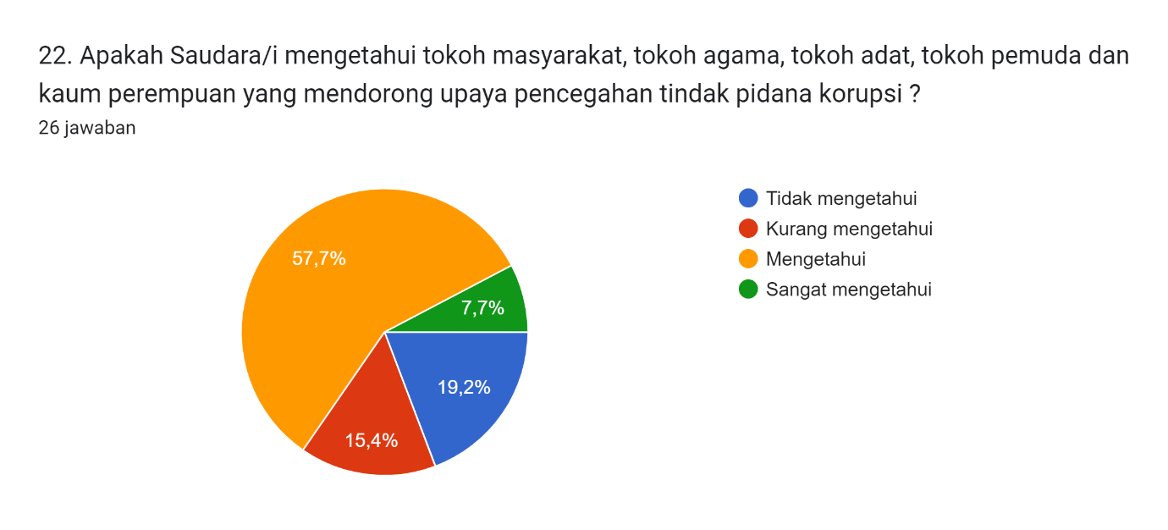
Kami Telah Melakukan Survey Tentang mengetahui tokoh masyarakat, tokoh agama, tokoh adat, tokoh pemuda dan kaum perempuan yang mendorong upaya pencegahan tindak pidana korupsi
- 19,2% Menjawab Tidak mengetahui
- 15,4% Menjawab Kurang mengetahui
- 57,7% Menjawab Mengetahui
- 7,7% Menjawab Sangat mengetahui

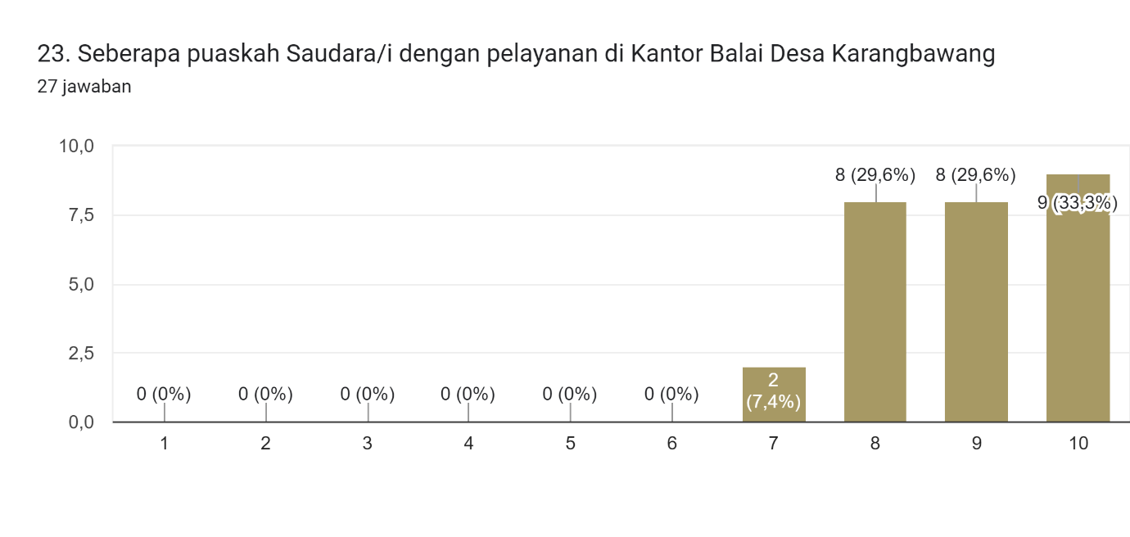
Kami Telah Melakukan Survey Tentang Seberapa puaskah Saudara/i dengan pelayanan di Kantor Balai Desa Karangbawang Dengan Rata Rata kepuasan dari 1-10
- 7,4% Menjawab 7
- 29,6% Menjawab 8
- 29,6% Menjawab 9
- 33,3% Menjawab 10

